Taglilien – die Unermüdlichen
Die Staude des Jahres 2018 erfüllt sämtliche Gärtnerträume
(GMH/BdS) Es gibt Pflanzen, denen scheint das Wissen um die eigene Schönheit eine wunderbare Gelassenheit zu verleihen. Wie den Taglilien. Mit ihren schimmernden Blütentrichtern und dem eleganten grasartigen Laub sind sie echten Lilien und anderen Prachtstauden an Attraktivität mindestens ebenbürtig, in puncto Pflegeleichtigkeit aber haushoch überlegen. Der Bund deutscher Staudengärtner wählte Hemerocallis zur Staude des Jahres 2018, denn auch in Fachkreisen hat sie viele Liebhaber.
Bildnachweis: GMH/ Anna Bremermann

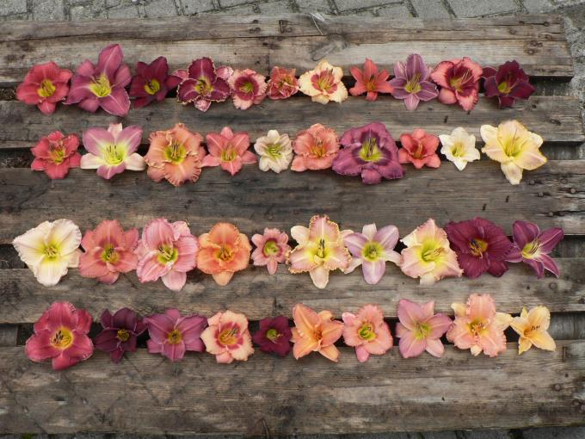
Bildunterschrift: Ob nur zart überhaucht oder kräftig gefärbt, im riesigen Tagliliensortiment finden sich unzählige Spielarten von Rosa und Violett. Oben rechts: Die neue Sorte 'Samtriese'. Dank 120 cm hoher Stängel trägt die von Hanne Rupp gezüchtete und von Anna Bremermann eingeführte Neuheit ihre 13 cm großen Blüten gut sichtbar über dem attraktiven Laub.

Bilddaten in höherer Auflösung unter:
http://www.gruenes-medienhaus.de/download/2017/08/GMH_2017_34_03.jpg

Perfekt für Garteneinsteiger und Berufstätige
„Karl Foerster hat die Taglilie mal als „Blume des intelligenten Faulen“ beschrieben, und das ist sie wirklich“, findet Anna Bremermann von Bremermann Stauden in Wiefelstede. „Neben einer ordentlichen Portion Dünger im Frühjahr – am besten nach Packungsanleitung mit einem Volldünger – beschränkt sich die Pflege darauf, im Herbst die Wurzelstöcke zu teilen, falls die Pflanzen nach einigen Jahren weniger blühfreudig werden.“ Ansonsten sind die allermeisten Taglilien ausgesprochen robust und winterhart. Eine gute Wasserversorgung und entsprechenden Winterschutz vorausgesetzt, kann man die dankbaren Stauden sogar im Topf ziehen.
Überwältigende Sortenvielfalt
Der geringe Pflegeaufwand ist das eine, Anna Bremermann fasziniert an Taglilien aber vor allem die riesige Sortenvielfalt. „Große oder kleine Blüten, einfache oder verspielte, schlanke oder breite – und das in unzähligen Farbtönen und teilweise mit Duft – weltweit gibt es zigtausend Sorten, allein bei der Amerikanischen Hemerocallis Gesellschaft sind über 81.000 registriert“, berichtet die Staudenexpertin. Die Farbpalette hält unzählige Varianten bereit, von Weiß über unterschiedlichste Gelb-, Orange-, Rot- und Violetttöne bis hin zu mehrfarbigen Sorten. Die Blütengröße reich von niedlichen 4 cm Durchmesser bis zu sagenhaften 20 cm, die Form von einfachen schmalen Blütenblättern über gefüllte oder gerüschte Varianten bis hin zu sogenannten UFOs – ungewöhnlichen Formen, die beispielsweise sehr lange gedrehte Blütenblätter besitzen.
Wochenlang konkurrenzlos schön
Dass jede einzelne Taglilienblüte tatsächlich nur einen Tag lang hält, fällt angesichts der überwältigenden Blütenfülle gar nicht weiter auf. „An einem sonnigen Platz blühen Taglilien wochenlang überreich. Viele Sorten vertragen sogar Halbschatten, sie blühen dann lediglich etwas weniger üppig“, erläutert Anna Bremermann. Wie die Taglilien in den Garten eingebunden werden, ist in erster Linie Geschmackssache. „Die einfachen Sorten sehen zum Beispiel in Gesellschaft von Bauerngartenpflanzen sehr schön aus. Ihr attraktives grasartiges Laub kaschiert ganz neben die oft verkahlenden Stängel von Phlox und Astern“, empfiehlt die Staudengärtnerin. „Besonders auffällige Sorten würde ich hingegen eher mit schlank-aufrecht wachsenden Ziergräsern kombinieren, damit nichts von den beeindruckenden Blüten ablenkt.“
Blüten zum Schwelgen und Naschen
Anna Bremermanns besonderer Tipp: „Taglilienblüten sind essbar und in Maßen genossen gut bekömmlich. Ihre Blütenblätter sind schön knackig und schmecken je nach Sorte sehr unterschiedlich, teils sogar recht scharf, deshalb verwende ich sie gerne als Salatdeko.“
----------------------
[Kastenelement]
Sortenempfehlungen von der Expertin
Taglilien: Dauerblüher für den Garten
Taglilien (Hemerocallis) öffnen ihre Blüten je nach Sorte zwischen Mai und Oktober, und das jeweils für viele Wochen. „Ein echter Dauerblüher und deshalb auch eine der beliebtesten Sorten ist 'Stella d'Oro', eine wunderschöne goldgelbe Taglilie, die von Ende Mai bis Ende September immer wieder neue Blütenknospen hervorbringt“, verrät Anna Bremermann von Bremermann Stauden in Wiefelstede. Mit einer Höhe von 40 cm eignet sich die kleinblumige Sorte auch gut für Pflanzgefäße und kleine Gärten. „Weniger bekannt, aber eine meiner Lieblinge ist die hohe schlanke Sorte 'Hot Stuff'. Ihre leuchtend gelben Blüten ziert ein zarter rötlicher Ring. Sie öffnen sich von Anfang Juni bis Ende August.“
Grundsätzlich empfiehlt Bremermann aus eigener Erfahrung, Taglilien zur Blütezeit in einer Gärtnerei zu kaufen: „Auf Internetfotos sehen sie häufig derart unterschiedlich aus, dass man am Ende oft enttäuscht ist, weil Farbe und Zeichnung nicht der Vorstellung entsprechen.“ Dann doch lieber einen schönen Ausflug planen und neben der heiß ersehnten Pflanze auch noch die passenden Pflege- und Gestaltungstipps mit nach Hause nehmen.
_________________________
UNSER ZUSATZANGEBOT:
Zu diesem Mediendienst bieten wir Ihnen zusätzlich folgende Bildmotive an, die Sie ohne Registrierung unter http://www.gruenes-medienhaus.de/artikel/14635 herunterladen können:
